 

**实 验 报 告 (一)**

|  |  |
| --- | --- |
| **课程名称：** | **Java语言程序设计** |
| **学生姓名：** | **陈立健** |
| **学生学号：** | **201764681171** |
| **学生班级：** | **2017级软件工程4班** |
| **开课学期：** | **2018-2019学年第一学期** |

**软件学院**

**2018年10月**

# 熟悉Java运行环境

## 一、程序运行结果截图



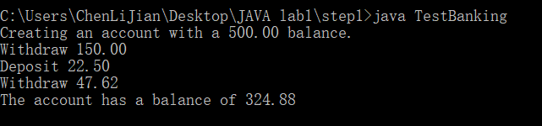



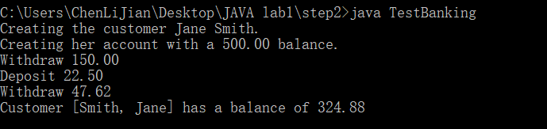

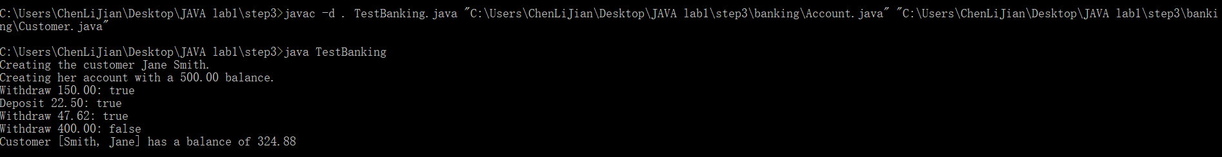



## 二、思考问题陈述

1. 每一个类对应一个class文件，编译一个java文件会生成多个class文件。当编译器需要类型信息时，它将查找定义类型的源文件或类文件。编译器先在自举类及扩展类中查找，然后在用户类路径中查找。用户类路径通过两种途径来定义：通过设置 CLASSPATH 环境变量或使用 -classpath 命令行选项。如果使用 -sourcepath 选项，则编译器在 sourcepath 指定的路径中查找源文件；否则，编译器将在用户类路径中查找类文件和源文件。可用-bootclasspath 和 -extdirs 选项来指定不同的自举类或扩展类。

2. 进入包目录下去javac Customer.java的时候，因为这个java文件和Account.java都是package banking的，所以他会在当前目录下去找banking目录下面的Account这个类，然而，你的Account.class是被编译到了当前banking目录了，并不是当前目录的banking下。

3. -CLASSPATH的作用: classpath是指定你在程序中所使用的类（.class）文件所在的位置。

编译器将在三个部分中查找类文件：

（顺序）

(1) 在JDK的lib目录下的标准类库文件中查找包。

(2) 在编译命令中-cp参数表明的类路径(C:/single.jar)下查找包。

(3) 在TestBanking.java的当前目录下查找。

如果没有找到banking里面的类，或者找到多个banking，编译器报错。